Пробой в проводящих пленках при воздействии электромагнитных полей
Фитаев Ибраим Шевкетович
Аспирант
Крымский федеральный университет имени В.И.Вернадского
кафедра радиофизики и электроники, Симферополь, Россия
E–mail: fitaev.i@yandex.ru

При воздействии мощных электромагнитных полей на микросхемы, дискретные полупроводниковые приборы, электронные модули, датчики и т.д., при работе в напряженных токовых и тепловых режимах происходит пробой проводящих пленок. В работе [1] рассматриваются некоторые аспекты развития пробоя в проводящих пленках при постоянном напряжении. При этом упущен вопрос, связанный с направлением развития пробоя. Пробой в объектах конечных размеров с проводящими пленками при воздействии электромагнитных полей (ЭМП) происходит перпендикулярно электрической компоненте поля.
В работе приводятся результаты экспериментальных исследований пробоя при воздействии ЭМП на пленки металлодиэлектрических структур (МДС) в волноводе, при постоянном и переменном (до 10 кГц) напряжениях. На рис.1 приведены типичные фотографии пробоя в проводящих пленках МДС в волноводе (λ = 10 см, длин волны ЭМП) проводящими пленками при воздействии ЭМП.

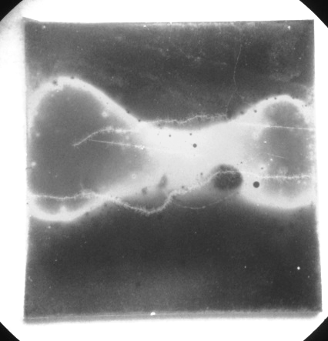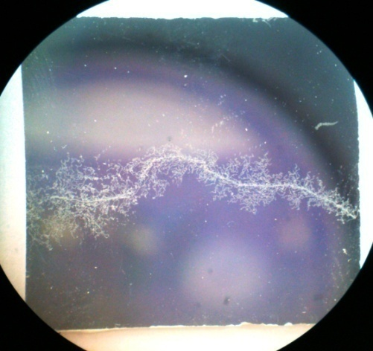
а) б)

Рис.1 Фотографии пробоя в проводящих пленках, при воздействии ЭМП (Сu, Al), размеры образов 18×18 мм, толщина 10 нм

Физика пробоя обусловлена смещением электронов на боковые ребра пластин (закон Лоренца). Образование больших коэффициентов плотности токов на ребрах, что в конечном итоге приводят к разряду, перпендикулярно направлению вектора напряженности поля.

Список литературы

- Быков Ю.А. О некоторых особенностях структуры и свойств металлических "тонких" плёнок / Ю. А. Быков, С. Д. Карпухин, Е. И. Газукина // МиТОМ. – 2000. – № 6. – С. 45–47.
- Арсеничев С.П. Дифракция электромагнитного излучения на тонких проводящих пленках металлодиэлектрических структур в прямоугольном волноводе / , Арсеничев С.П. Григорьев Е.В., Зуев С.А., Старостенко В.В., Таран Е.П.,
Фитаев И.Ш. // Электромагнитные волны и электронные системы, 2017 г., т. 22, № 2. C.48-53

